Caso de Estudio

Ingeniería de Software

Integrantes:

* HÉCTOR ÁGUILA
* vicente barrera
* Fabián lecaros
* franco ruz

2025

Contenidos

0. Asignación de Roles: 2

1. Documento de especificaciones de requisitos. 2

1.1. Introducción: 2

1.2. Descripción General del Sistema: 2

Objetivo del Sistema: 2

Contexto del Sistema: 2

Alcance 3

1.3. Requisitos Funcionales: 3

Módulo de Gestión de Usuarios: 3

Módulo de Gestión de Libros: 3

Módulo de Préstamo y Devolución: 4

Módulo de Catálogo en Línea: 4

Módulo de Reportes y Estadísticas: 4

Módulo de Seguridad y Autenticación: 4

Módulo de Registro de Actividad del Sistema: 4

1.4. Requisitos No Funcionales: 4

1.5. Restricciones y Supuestos: 5

2. Diseño de Sistema 6

Diagrama Casos de Uso: 6

Mockups: 7

3. Plan de proyecto y cronograma. 13

4. Casos de prueba y reporte de pruebas. 15

5. Informe final del proyecto. 19

Fase de Entrega - Planificación de Actividades 19

Formulario de Retroalimentación del Cliente 20

# Asignación de Roles:

* Gestor de Proyecto: Fabián Lecaros
* Analista: Héctor Águila
* Diseñador: Franco Ruz
* Tester: Vicente Barrera

# Documento de especificaciones de requisitos.

## 1.1. Introducción:

El presente documento describe los requisitos funcionales y no funcionales necesarios para el desarrollo e implementación de un sistema de gestión de biblioteca destinado al DUOC UC, Sede Puerto Montt. Su propósito es proporcionar una comprensión clara y detallada de las funcionalidades requeridas para el correcto funcionamiento del sistema, sirviendo como base para las etapas de diseño, desarrollo y pruebas del proyecto. Este documento está dirigido al profesor José Luis Silva González como representante del cliente y al equipo de desarrollo encargado de la implementación del sistema.

## 1.2. Descripción General del Sistema:

## Objetivo del Sistema:

El objetivo principal de este sistema es modernizar la gestión de la biblioteca del Instituto Profesional DUOC UC, Sede Puerto Montt, proporcionando una plataforma eficiente e intuitiva para la administración de usuarios, libros, préstamos, devoluciones y el catálogo en línea. Se busca mejorar la experiencia tanto de los usuarios como del personal de la biblioteca, optimizando los procesos y facilitando el acceso a la información.

## Contexto del Sistema:

Actualmente, la biblioteca enfrenta desafíos en la gestión manual de sus recursos, lo que genera problemas como la pérdida de libros, dificultades en la búsqueda del catálogo, largas colas en los mostradores de préstamo y devolución, y limitaciones en la generación de reportes e información estadística. Este nuevo sistema busca automatizar y optimizar estos procesos, brindando una solución integral para la gestión de la biblioteca.

## Alcance

* **Funcionalidades Incluidas:** Gestión de Usuarios, Gestión de Libros, Préstamo y Devolución, Catalogo en Línea, Reportes y Estadísticas, Seguridad y Autenticación, Registro de Actividad del Sistema.
* **Funcionalidades Excluidas:** Automatización física del préstamo (como máquinas de autoatención o RFID), Prevención de robo físico de libros, Integración con sistemas de otras bibliotecas externas, Gestión de recursos digitales (ebooks, bases de datos académicas), Integración con herramientas de inteligencia artificial o recomendaciones automáticas de lectura.

## 1.3. Requisitos Funcionales:

## Módulo de Gestión de Usuarios:

RF-USU-001: Autenticación de Usuario con Credenciales Institucionales: Permite a los usuarios acceder al sistema utilizando su correo y contraseña de la universidad.

RF-USU-002: Gestión de Roles y Permisos: Permite asignar diferentes roles (estudiante, bibliotecario, administrador) a los usuarios y definir sus niveles de acceso.

RF-USU-003: Actualización de Información de Usuario (Limitado): Permite a los usuarios modificar cierta información personal dentro del sistema de la biblioteca.

RF-USU-004: Eliminación de Usuario (Desactivación): Permite desactivar el acceso de un usuario al sistema de la biblioteca.

## Módulo de Gestión de Libros:

RF-LIB-001: Registrar Nuevo Libro: Permite al bibliotecario agregar información sobre nuevos libros al catálogo.

RF-LIB-002: Actualizar Libro: Permite al bibliotecario modificar la información de un libro existente.

RF-LIB-003: Eliminar Libro: Permite al bibliotecario eliminar un libro del catálogo.

RF-LIB-004: Búsqueda Avanzada en el Catálogo: Permite a los usuarios buscar libros utilizando filtros como título, autor, categoría y disponibilidad.

RF-LIB-005: Reporte de Disponibilidad: Muestra si un libro específico está disponible o prestado.

## Módulo de Préstamo y Devolución:

RF-PRE-001: Registrar Préstamo de Libro: Permite al bibliotecario registrar el préstamo de un libro a un usuario, verificando su disponibilidad.

RF-PRE-002: Registrar Devolución de Libro: Permite al bibliotecario registrar la devolución de un libro.

RF-PRE-003: Notificaciones Automáticas de Vencimiento: Envía recordatorios a los usuarios sobre libros próximos a vencer.

RF-PRE-004: Gestión de Multas: Permite registrar y consultar multas por retraso en la devolución.

## Módulo de Catálogo en Línea:

RF-CAT-001: Consulta en Línea del Catálogo: Permite a los usuarios buscar y ver la información de los libros disponibles a través de una interfaz en línea.

RF-CAT-002: Reserva en Línea de Libros: Permite a los usuarios reservar libros que actualmente no están disponibles.

## Módulo de Reportes y Estadísticas:

RF-REP-001: Generación de Reporte de Libros Más Prestados: Genera un listado de los libros más solicitados.

RF-REP-002: Generación de Reporte de Usuarios Activos: Genera un listado de los usuarios que han realizado préstamos recientemente.

RF-REP-003: Exportación de Informes: Permite exportar los reportes generados a formatos PDF o Excel.

## Módulo de Seguridad y Autenticación:

RF-SEG-001: Encriptación de Datos Sensibles: Protege la información confidencial mediante el cifrado de datos.

## Módulo de Registro de Actividad del Sistema:

RF-ACT-001: Seguimiento de Acciones: Registra las acciones relevantes realizadas por los bibliotecarios y administradores en el sistema.

1.4. Requisitos No Funcionales:  
- Seguridad y autenticación con credenciales institucionales.  
- Encriptación de datos sensibles.  
- Exportación de informes (PDF, Excel).  
- Registro de actividad del sistema.  
- Búsqueda avanzada.

1.5. Restricciones y Supuestos:  
- No se previene el robo físico de libros.  
- El sistema no incluye automatización robótica.  
- Duración estimada del proyecto: 6 meses.  
- Recursos disponibles: computadoras, servidor, hosting.

# Diseño de Sistema

## Diagrama Casos de Uso:

## Mockups:

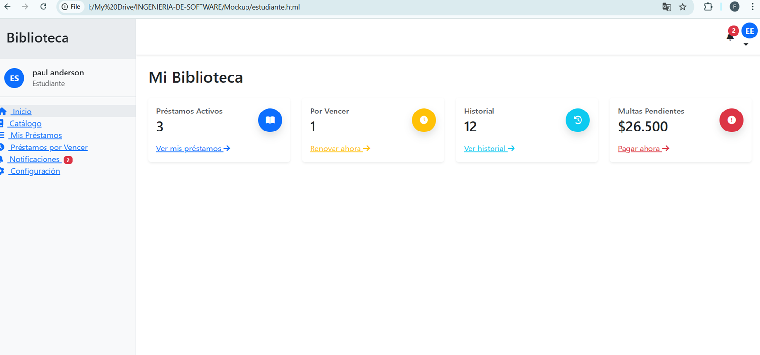

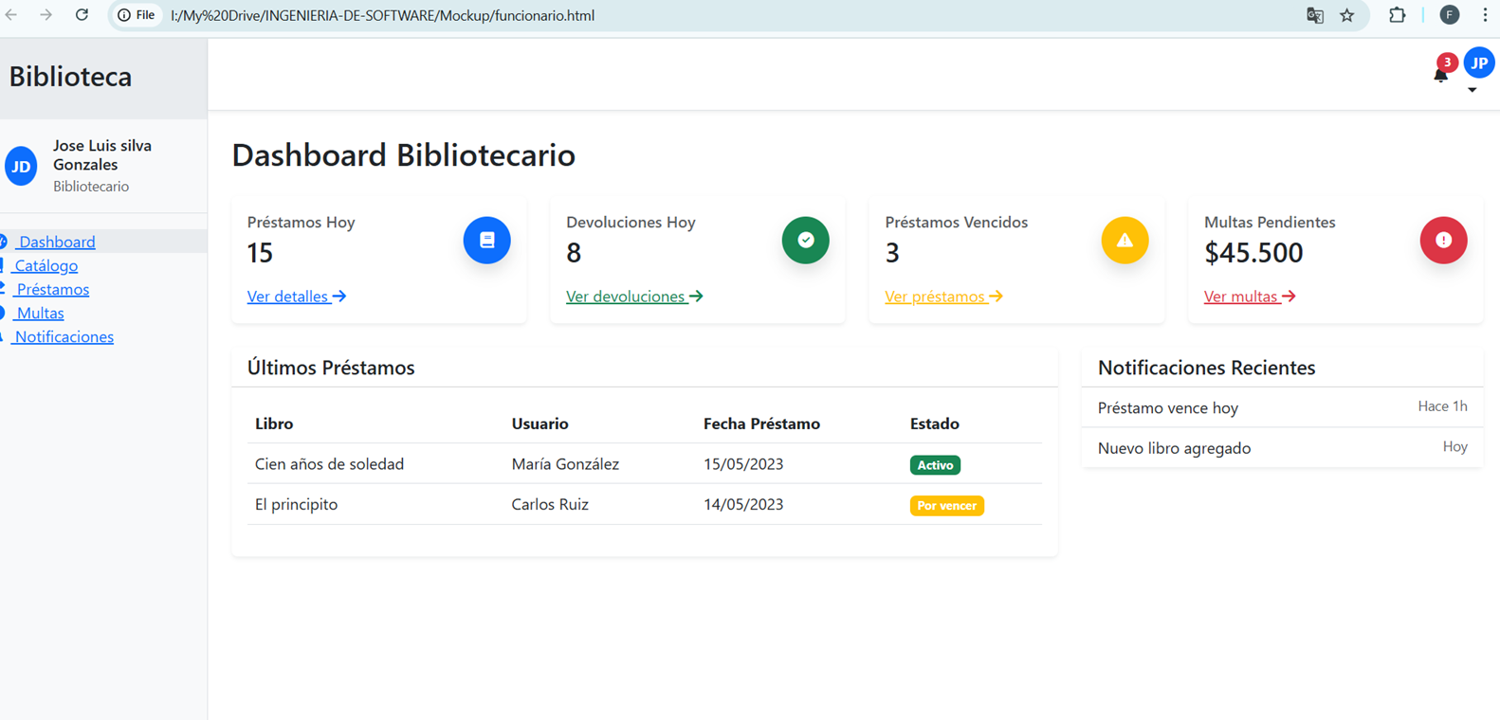

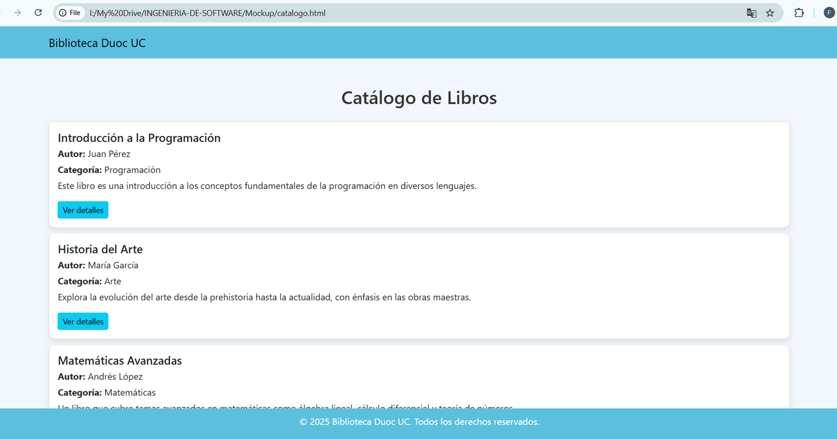

# Plan de proyecto y cronograma.

El cronograma del proyecto que estimamos ocuparía un total de 5 meses, considerando todas las etapas del proyecto. A continuación, se muestra un cuadro con la planificación general.

**Fases del Proyecto y Cronograma General:**

|  |  |
| --- | --- |
| **Fase** | **Duración Estimada** |
| Recolección de Requisitos | 1 semana |
| Diseño del Sistema | 2 semanas |
| Desarrollo | 2 meses |
| Pruebas | 1 mes |
| Presentación y Cierre | 2 semanas |
| Total | 5 meses aprox |

Se considera de relevancia mencionar un backlog estimado del proyecto, el que considera 4 sprint de 2 semanas cada uno, para un total de 4 meses de desarrollo.

**Backlog de Historias de Usuario**

|  |  |  |  |  |
| --- | --- | --- | --- | --- |
| **Sprint** | **ID** | **Descripción** | **Prioridad** | **Pts** |
| Sprint 1 | RF-USU-002 | Gestión de Roles y Permisos | Alta | 3 |
| Sprint 1 | RF-LIB-001 | Registrar Nuevo Libro | Alta | 3 |
| Sprint 1 | RF-LIB-005 | Reporte de Disponibilidad | Alta | 3 |
| Sprint 1 | RF-PRE-001 | Registrar Préstamo de Libro | Alta | 3 |
| Sprint 1 | RF-PRE-002 | Registrar Devolución de Libro | Alta | 3 |
| Sprint 1 | RF-CAT-001 | Consulta en Línea del Catálogo | Alta | 3 |
| Sprint 2 | RF-CAT-002 | Reserva en Línea de Libros | Alta | 3 |
| Sprint 2 | RF-REP-003 | Exportación de Informes | Alta | 3 |
| Sprint 2 | RF-ACT-001 | Seguimiento de Acciones | Alta | 3 |
| Sprint 2 | RF-USU-001 | Autenticación con Credenciales Institucionales | Alta | 5 |
| Sprint 2 | RF-LIB-004 | Búsqueda Avanzada en el Catálogo | Alta | 5 |
| Sprint 3 | RF-SEG-001 | Encriptación de Datos Sensibles | Alta | 5 |
| Sprint 3 | RF-USU-003 | Actualización de Información de Usuario (Limitado) | Media | 2 |
| Sprint 3 | RF-USU-004 | Eliminación de Usuario (Desactivación) | Media | 2 |
| Sprint 3 | RF-LIB-002 | Actualizar Libro | Media | 2 |
| Sprint 3 | RF-LIB-003 | Eliminar Libro | Media | 2 |
| Sprint 3 | RF-PRE-003 | Notificaciones Automáticas de Vencimiento | Media | 3 |
| Sprint 3 | RF-PRE-004 | Gestión de Multas | Media | 3 |
| Sprint 4 | RF-REP-001 | Reporte de Libros Más Prestados | Media | 3 |
| Sprint 4 | RF-REP-002 | Reporte de Usuarios Activos | Media | 3 |

# Casos de prueba y reporte de pruebas.

Se ha planificado realizar dos tipos de pruebas:

**Prueba de Funcionalidad Básica:** Verificación de que la funcionalidad principal de un componente del sistema se comporta según lo esperado, de acuerdo con los requisitos establecidos.

Características:

* Se centra en la lógica funcional.
* Usa datos típicos y escenarios esperados.
* No cubre aspectos de seguridad ni de usabilidad.
* Asegura que la funcionalidad “cumple lo mínimo” para estar operativa.

**Prueba funcional + validación de seguridad/usabilidad:** Prueba que no solo verifica el correcto funcionamiento, sino también evalúa aspectos de seguridad (como acceso autorizado) y usabilidad (interacción clara, intuitiva y eficiente).

Características:

* Incluye pruebas de entrada válidas e inválidas.
* Evalúa que solo los usuarios con permisos correctos puedan ejecutar ciertas funciones.
* Revisa si el sistema es intuitivo y fácil de usar (flujo lógico, mensajes claros, etc.).
* Puede incluir retroalimentación de usuarios reales (testeo de usabilidad).

A continuación se presenta la planificación para la etapa de testeo, en función de las funcionalidades definidas en las secciones anteriores.

|  |  |  |  |  |
| --- | --- | --- | --- | --- |
| **Sprint** | **ID Funcionalidad** | **Descripción** | **Tipo de Prueba** | **Criterios de Aceptación** |
| Sprint 1 | RF-USU-002 | Gestión de Roles y Permisos | Prueba funcional + validación de seguridad/usabilidad | La funcionalidad 'Gestión de Roles y Permisos' cumple con los requisitos y no genera errores. |
| Sprint 1 | RF-LIB-001 | Registrar Nuevo Libro | Prueba funcional + validación de seguridad/usabilidad | La funcionalidad 'Registrar Nuevo Libro' cumple con los requisitos y no genera errores. |
| Sprint 1 | RF-LIB-005 | Reporte de Disponibilidad | Prueba funcional + validación de seguridad/usabilidad | La funcionalidad 'Reporte de Disponibilidad' cumple con los requisitos y no genera errores. |
| Sprint 1 | RF-PRE-001 | Registrar Préstamo de Libro | Prueba funcional + validación de seguridad/usabilidad | La funcionalidad 'Registrar Préstamo de Libro' cumple con los requisitos y no genera errores. |
| Sprint 1 | RF-PRE-002 | Registrar Devolución de Libro | Prueba funcional + validación de seguridad/usabilidad | La funcionalidad 'Registrar Devolución de Libro' cumple con los requisitos y no genera errores. |
| Sprint 1 | RF-CAT-001 | Consulta en Línea del Catálogo | Prueba funcional + validación de seguridad/usabilidad | La funcionalidad 'Consulta en Línea del Catálogo' cumple con los requisitos y no genera errores. |
| Sprint 2 | RF-CAT-002 | Reserva en Línea de Libros | Prueba funcional + validación de seguridad/usabilidad | La funcionalidad 'Reserva en Línea de Libros' cumple con los requisitos y no genera errores. |
| Sprint 2 | RF-REP-003 | Exportación de Informes | Prueba funcional + validación de seguridad/usabilidad | La funcionalidad 'Exportación de Informes' cumple con los requisitos y no genera errores. |
| Sprint 2 | RF-ACT-001 | Seguimiento de Acciones | Prueba funcional + validación de seguridad/usabilidad | La funcionalidad 'Seguimiento de Acciones' cumple con los requisitos y no genera errores. |
| Sprint 2 | RF-USU-001 | Autenticación con Credenciales Institucionales | Prueba funcional + validación de seguridad/usabilidad | La funcionalidad 'Autenticación con Credenciales Institucionales' cumple con los requisitos y no genera errores. |
| Sprint 2 | RF-LIB-004 | Búsqueda Avanzada en el Catálogo | Prueba funcional + validación de seguridad/usabilidad | La funcionalidad 'Búsqueda Avanzada en el Catálogo' cumple con los requisitos y no genera errores. |
| Sprint 3 | RF-SEG-001 | Encriptación de Datos Sensibles | Prueba funcional + validación de seguridad/usabilidad | La funcionalidad 'Encriptación de Datos Sensibles' cumple con los requisitos y no genera errores. |
| Sprint 3 | RF-USU-003 | Actualización de Información de Usuario (Limitado) | Prueba funcional básica | La funcionalidad 'Actualización de Información de Usuario (Limitado)' cumple con los requisitos y no genera errores. |
| Sprint 3 | RF-USU-004 | Eliminación de Usuario (Desactivación) | Prueba funcional básica | La funcionalidad 'Eliminación de Usuario (Desactivación)' cumple con los requisitos y no genera errores. |
| Sprint 3 | RF-LIB-002 | Actualizar Libro | Prueba funcional básica | La funcionalidad 'Actualizar Libro' cumple con los requisitos y no genera errores. |
| Sprint 3 | RF-LIB-003 | Eliminar Libro | Prueba funcional básica | La funcionalidad 'Eliminar Libro' cumple con los requisitos y no genera errores. |
| Sprint 3 | RF-PRE-003 | Notificaciones Automáticas de Vencimiento | Prueba funcional básica | La funcionalidad 'Notificaciones Automáticas de Vencimiento' cumple con los requisitos y no genera errores. |
| Sprint 3 | RF-PRE-004 | Gestión de Multas | Prueba funcional básica | La funcionalidad 'Gestión de Multas' cumple con los requisitos y no genera errores. |
| Sprint 4 | RF-REP-001 | Reporte de Libros Más Prestados | Prueba funcional básica | La funcionalidad 'Reporte de Libros Más Prestados' cumple con los requisitos y no genera errores. |
| Sprint 4 | RF-REP-002 | Reporte de Usuarios Activos | Prueba funcional básica | La funcionalidad 'Reporte de Usuarios Activos' cumple con los requisitos y no genera errores. |

Cabe señalar que estas pruebas serán llevadas a cabo por el tester y luego deben ser aprobadas por el gestor de proyecto.

# Informe final del proyecto.

## Fase de Entrega - Planificación de Actividades

A continuación se presenta una planificación para la fase de entrega, considerando una serie de actividades que den cierre al proyecto.

|  |  |  |  |  |  |
| --- | --- | --- | --- | --- | --- |
| Nº | Actividad | Responsable | Descripción | Entregables | Duración Estimada |
| 1 | Organizar reunión de revisión final con el cliente | Gestor de Proyecto | Coordina con el cliente la fecha, agenda y participantes de la reunión final. | Invitación formal, agenda de revisión | 1 día |
| 2 | Presentar el sistema al cliente | Equipo de desarrollo / QA / Gestor | Demostración funcional del sistema final, mostrando módulos: usuarios, libros, préstamos, reportes, etc. | Sistema desplegado, demo en vivo, manual de usuario | 2 días |
| 3 | Recepción de feedback del cliente | Todo el equipo | Anotar comentarios, sugerencias o correcciones menores del cliente. Puede incluir una minuta formal. | Acta de reunión, registro de observaciones | 1 día |
| 4 | Documentar lecciones aprendidas | Gestor de Proyecto | Reflexión sobre lo que funcionó bien y lo que puede mejorarse en próximos proyectos. | Documento de retrospectiva | 1 día |
| 5 | Preparar informe de cierre del proyecto | Gestor de Proyecto | Documento que resume el alcance entregado, cumplimiento de requisitos, hitos, fechas, incidencias y retroalimentación. | Informe de cierre del proyecto | 2 días |

## Formulario de Retroalimentación del Cliente

A continuación se presenta un formulario de retroalimentación para obtener el feedback del cliente una vez finalice el proyecto.

**Proyecto: Sistema de Gestión de Biblioteca**

Fecha: ____________________

Cliente / Representante: ____________________

Rol en el proyecto: ____________________

**1. Cumplimiento del Proyecto**

El sistema cumple con los requisitos acordados.  
[ ] 1 [ ] 2 [ ] 3 [ ] 4 [ ] 5  
Comentarios: ____________________

Las funcionalidades entregadas son útiles.  
[ ] 1 [ ] 2 [ ] 3 [ ] 4 [ ] 5  
Comentarios: ____________________

El desempeño general del sistema es satisfactorio.  
[ ] 1 [ ] 2 [ ] 3 [ ] 4 [ ] 5  
Comentarios: ____________________

**2. Calidad del Servicio**

La comunicación con el equipo fue clara y oportuna.  
[ ] 1 [ ] 2 [ ] 3 [ ] 4 [ ] 5  
Comentarios: ____________________

Las entregas se realizaron en tiempo y forma.  
[ ] 1 [ ] 2 [ ] 3 [ ] 4 [ ] 5  
Comentarios: ____________________

El equipo respondió adecuadamente a cambios o solicitudes.  
[ ] 1 [ ] 2 [ ] 3 [ ] 4 [ ] 5  
Comentarios: ____________________

**3. Satisfacción Global**

¿Está satisfecho con el resultado del proyecto?  
[ ] Sí [ ] No  
Comentarios: ____________________

¿Recomendaría al equipo para futuros proyectos?  
[ ] Sí [ ] No  
Comentarios: ____________________

**4. Sugerencias de mejora / Comentarios adicionales**

_________________________________________________________________